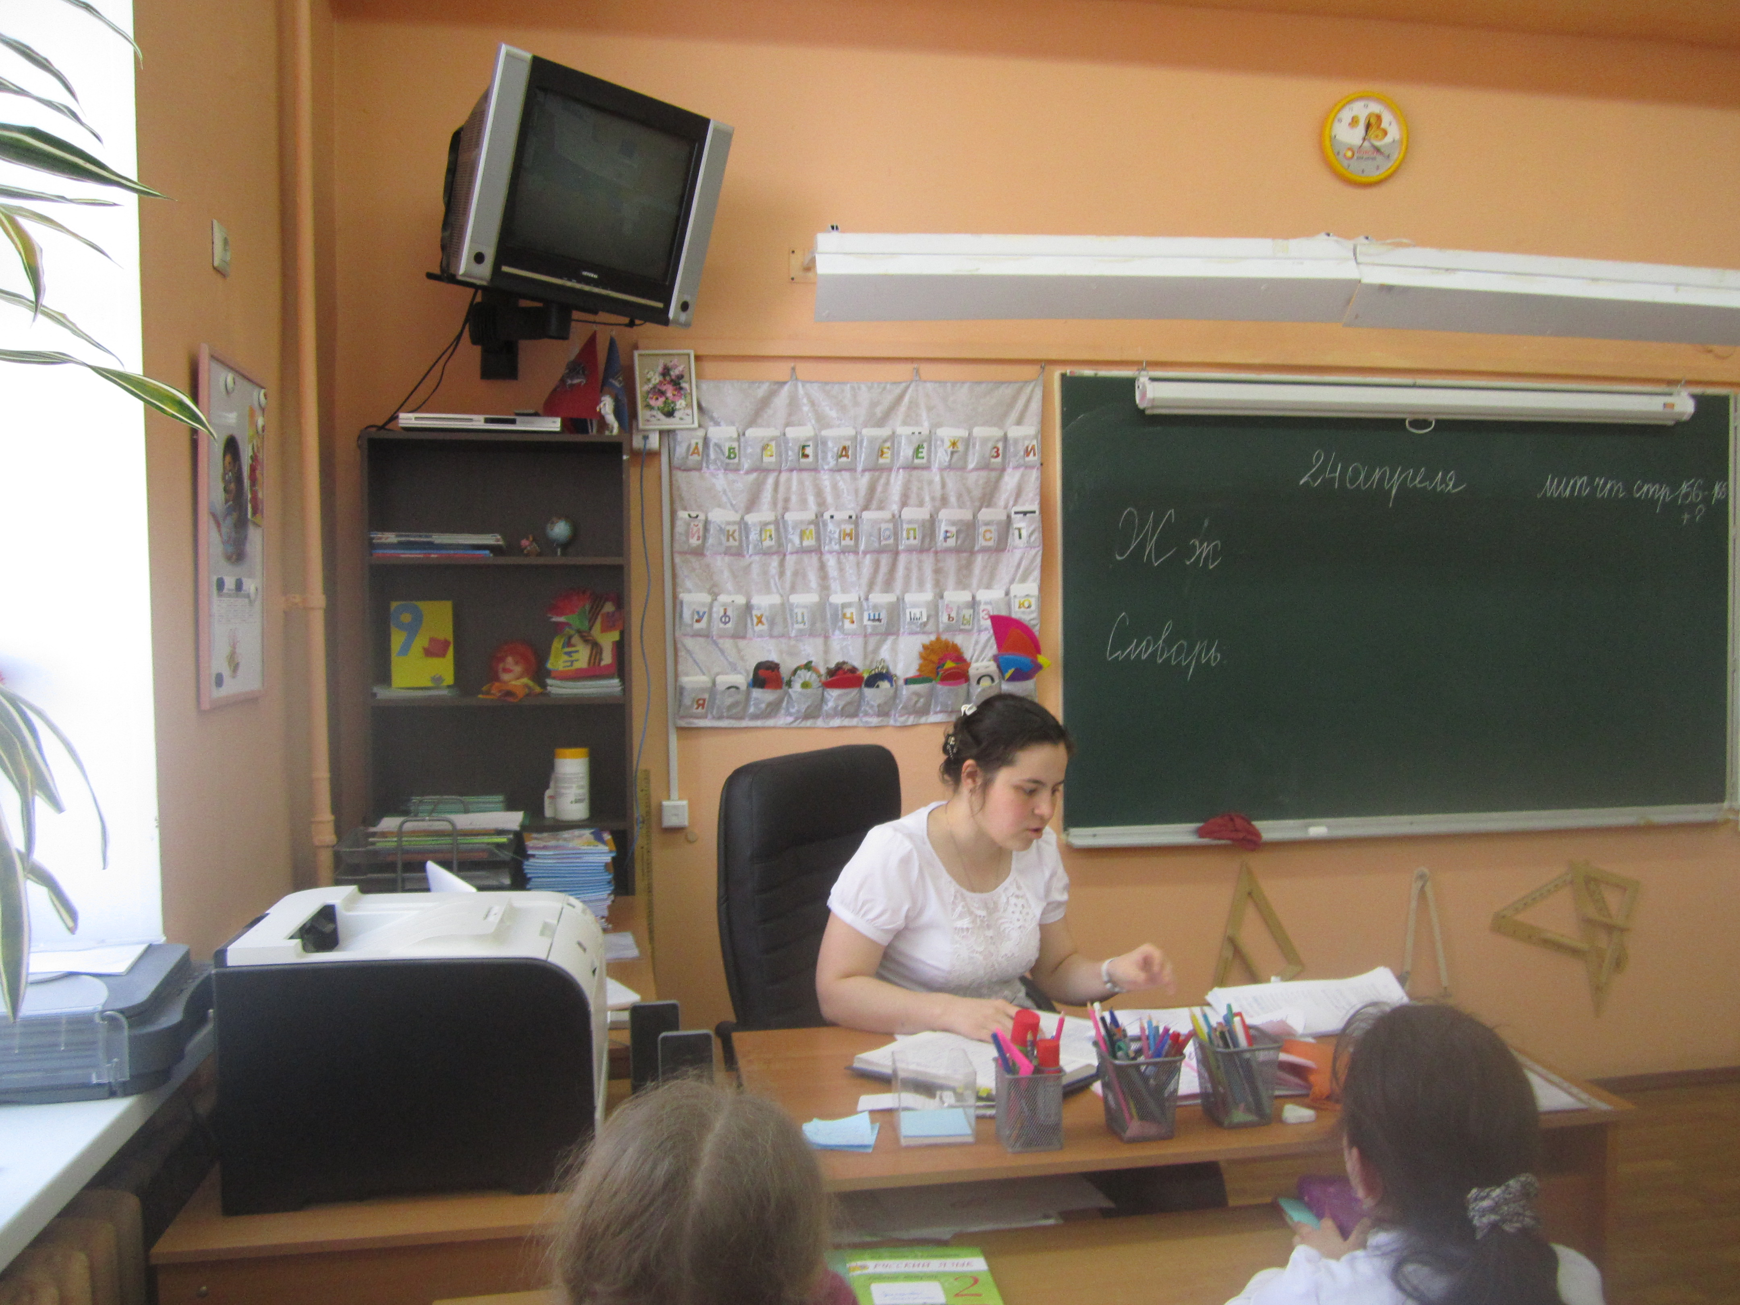
УЧИТЕЛЬ НАЧАЛЬНЫХ КЛАССОВ
Айрапетова Мария Сергеевна
Город: Москва
Дата рождения: 2 августа 1991 года
Семейное положение: Не замужем
Телефон: 8-905-563-56-24
E-mail: maria.airapetova@yandex.ru

КАТЕГОРИЯ: Первая категория

ОБРАЗОВАНИЕ

Среднее специальное | Педагогический колледж №9 "Арбат
Год окончания: 2014 год
Форма обучения: Дневная/Очная
Специальность: Преподавание в начальных классах с доп. подготовкой в области коррекционно-развивающего образования.
Практика: Прохождение практики в школах №1231 и №711, а также в центре празднично-игровой культуры и социо-культурного развития Московского городского Дворца детского (юношеского) творчества.

ВЫсшее | Московский психолого-социальный университет
Год окончания: 2019 год
Форма обучения: Вечерняя/Очно-заочная
Факультет: Специальное (дефектологическое) образование.
Специальность: Логопедия.
Практика: Прохождение практики в школе №1251 и в детском саду.

ВЫсшее | РОССИЙСКИЙ НОВЫЙ УНИВЕРСИТЕТ
Год окончания: 2022 год
Форма обучения: Группа выходного дня/Заочная.
Факультет: Педагогическое образование.
Специальность: Управление образовательной организацией.
Практика: Школа 1251.

КУРСЫ И ТРЕНИНГИ

Педагогический колледж №9 "Арбат"
- Название курса: Методика и технология работы педагога-аниматора
- Дата окончания: 2013 год

ГБОУ Московский городской Дворец детского (юношеского) творчества
- Название курса: Семинар-практикум "Игровые программы для организации летнего отдыха детей"
- Дата окончания: 2013 год

ПОФЕССИОНАЛЬНЫЙ ОПЫТ РАБОТЫ

Учитель — воспитатель в больнице (2014 – 2016)

Учитель начальных классов – школа №1251 (2016 – по настоящее время)

ОПЫТ ЧАСТНЫХ УРОКОВ
- Устранение пробелов в знаниях по русскому языку и математике
- Работа над дисграфией
- Работа над ФФН, ОНР

ОПЫТ РАБОТЫ В ЛЕТНИХ ЛАГЕРЯХ
- Опыт работы вожатой в православном лагере «Богослово» (2012 год)
- Опыт работы вожатой / воспитателем в лагере «Жемчужина России» в Анапе (2017, 2018, 2019)

ЛИЧНЫЕ КАЧЕСТВА
- Ответственность
- Дружелюбие
- Умение и желание работать с детьми
- Хорошие организаторские способности

ДОПОЛНИТЕЛЬНАЯ ИНФОРМАЦИЯ
- Уверенный пользователь ПК.
- Опыт участия с детьми в различных профессиональных конкурсах и олимпиадах.
- Опыт участия с детьми в проекте “Kid skills: Разработка виртуальной и дополненной реальности”.
- Постоянное проявление инициативы, творчества, стремление к постоянному самосовершенствованию. Регулярное прохождение дополнительных курсов.
- Без вредных привычек.
- Хобби: Театр, музыка, спорт.

